Drop Field 3x3 2x 35° / Drop Field 3x3 Q 2x 35°
Deckeneinbauleuchte mit leicht gerundeter oder quadratischer Frontblende aus Stahlblech, alle sichtbaren Oberflächen pulverbeschichtet in Eloxalsilber, RAL 9016 FS verkehrsweiss oder RAL 9005 FS tiefschwarz, andere RAL- oder NCS Farben auf Anfrage gegen Aufpreis möglich
Leuchtenkörper aus Aluminium eloxiert in entsprechendem thermischem Design für optimales Temperaturmanagement der Leuchte
Abmessung: 144x144 mm, Höhe 35mm, Einbautiefe von Konvertertyp abhängig

LED Platinen:
Mid-PowerLEDs auf Leiterplatte mit Aluminiumkern für optimales Wärmemanagement des Lichteinsatzes
Lichtfarbe: 2700K, 3000K oder 4000K; Farbwiedergabe: CRI>90
Farbselektion SDCM-3 Ellipse (MacAdam 3 Step) für Farbgleichheit des abgestrahlten Lichts und konstante Farbtemperatur, Lichtstromerhalt: L80 - 50.000h
Betrieb mit Konstantstromquelle, Nennstrom 500mA

Reflektortechnik:
9x Freiformfacettenreflektor 2x 35° mit hochreflektierendem Aluminium bedampft
Lichtquelle: 4 Midpower LEDs / Reflektor, in optimaler Brennlage positioniert
Leuchtenwirkungsgrad direkt: 86%
LED Lichtstrom direkt: 255 – 300 lm / Lichtpunkt
Nutz-Lichtstrom direkt: 219 – 258 lm / Lichtpunkt
Gesamt-Nutz-Lichtstrom: 2.200lm – 2.350lm
Vorwärtsspannung: U_{f} = 36V
Anschlussleistung ohne Betriebsgerät: 18W
LED Lichtstrom und Leistung je nach verfügbarer Selektion +/- 10%
Toleranz Lichtfarbe +/- 150K

Lichtverteilungskurve
Freiformfacettenreflektor 2x35°:
Polardiagramm:
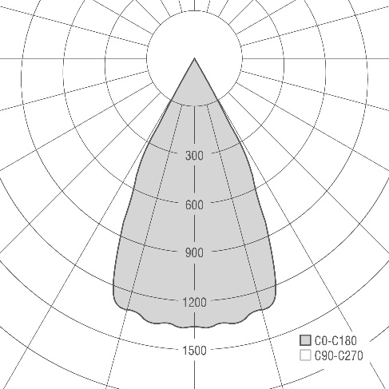
Lichtstärketabelle:
Gamma | C 0° | C 15° | C 30° | C 45° | C 60° | C 75° | C 90°
0.0° | 1226 | 1226 | 1226 | 1226 | 1226 | 1226 | 1226
5.0° | 1227 | 1222 | 1223 | 1223 | 1222 | 1219 | 1218
10.0° | 1213 | 1208 | 1210 | 1214 | 1213 | 1212 | 1212
15.0° | 1186 | 1176 | 1168 | 1164 | 1173 | 1185 | 1189
20.0° | 1018 | 1049 | 1088 | 1095 | 1113 | 1101 | 1094
25.0° | 689 | 697 | 768 | 906 | 809 | 704 | 680
30.0° | 396 | 405 | 479 | 454 | 464 | 357 | 352
35.0° | 101 | 99 | 122 | 161 | 106 | 75 | 55
40.0° | 1,4 | 10 | 11 | 4 | 2,5 | 1,25 | 0,01
45.0° | 0,01 | 0,01 | 0,01 | 0,01 | 0,01 | 0,01 | 0,01
50.0° | 0,01 | 0,01 | 0,01 | 0,01 | 0,01 | 0,01 | 0,01
55.0° | 0,01 | 0,01 | 0,01 | 0,01 | 0,01 | 0,01 | 0,01
60.0° | 0,01 | 0,01 | 0,01 | 0,01 | 0,01 | 0,01 | 0,01
65.0° | 0,01 | 0,01 | 0,01 | 0,01 | 0,01 | 0,01 | 0,01
70.0° | 0,01 | 0,01 | 0,01 | 0,01 | 0,01 | 0,01 | 0,01
75.0° | 0,01 | 0,01 | 0,01 | 0,01 | 0,01 | 0,01 | 0,01
80.0° | 0,01 | 0,01 | 0,01 | 0,01 | 0,01 | 0,01 | 0,01
85.0° | 0,01 | 0,01 | 0,01 | 0,01 | 0,01 | 0,01 | 0,01
90.0° | 0,01 | 0,01 | 0,01 | 0,01 | 0,01 | 0,01 | 0,01
Werte in cd/klm

Blendungsbegrenzung nach EN 124646-1
L65<1500 cd/m² und UGR < 19 für bildschirmarbeitsplatztaugliche Beleuchtung
Beleuchtungsstärkeverteilung mit kontinuierlichem Verlauf ohne Struktur- oder Farbabbildung

Betriebsgeräteeinheit
LED Konverter schaltbar oder DALI dimmbar als Deckeneinwurfgerät, schalt- und steuerbar über Casambi auf Anfrage gegen Aufpreis möglich
Sekundärseitig mit Stecker für werkzeuglose Montage
Schnittstelle zum Elektrogewerk: primärseitige Anschlussklemme im LED Konverter

Möglicher Hersteller: Artluce Produktions GmbH
Typ:
drop field 3x3
code: 6573x1-5, 6573x1-6, 6573x1
od.
drop field Q 3x3
code: 6573x1-Q-5, 6573x1-Q-6, 6573x1-Q

x… 2 = CCT 2700K
3 = CCT 3000K
4 = CCT 4000K

Artikelnummern:
Drop Field 3x3, Ausstrahlwinkel: 2x 35°, UGR<19, leicht gerundete Frontblende
Grau | Weiss | Schwarz | ND | DALI | Casambi
657321 | -5 | -6 | -ND | -DA | -CA
657331 | -5 | -6 | -ND | -DA | -CA
657341 | -5 | -6 | -ND | -DA | -CA

Drop Field 3x3 Q, Ausstrahlwinkel: 2x 35°, UGR<19, quadratische Frontblende
Grau | Weiss | Schwarz | ND | DALI | Casambi
657321-Q | -5 | -6 | -ND | -DA | -CA
657331-Q | -5 | -6 | -ND | -DA | -CA
657341-Q | -5 | -6 | -ND | -DA | -CA

Stand 12.06.23 - Änderungen vorbehalten

